

**Жылжымайтын мүлікке құқықтарды тіркеу және міндетті мемлекеттік тіркеуге жатпайтын жылжымалы мүлік кепілін тіркеу мәселелері бойынша мемлекеттік көрсетілетін қызметтердің регламенттерін бекіту туралы Қазақстан Республикасы Әділет министрінің 2014 жылғы 30 қаңтардағы № 34 бұйрығына толықтырулар енгізу туралы**

***Күшін жойған***

Қазақстан Республикасы Әділет министрінің 2014 жылғы 19 маусымдағы № 213 бұйрығы. Қазақстан Республикасының Әділет министрлігінде 2014 жылы 11 шілдеде № 9576 тіркелді. Күші жойылды - Қазақстан Республикасы Әділет министрінің 2015 жылғы 28 мамырдағы № 300 бұйрығымен

      Ескерту. Күші жойылды - ҚР Әділет министрінің 28.05.2015 № 300 (бастапқы ресми жарияланған күнінен бастап күнтізбелік он күн өткен соң қолданысқа енгізіледі) бұйрығымен.

      «Мемлекеттік көрсетілетін қызметтердің стандарттары мен регламенттерін әзірлеу жөніндегі қағиданы бекіту туралы» Қазақстан Республикасы Экономика және бюджеттік жоспарлау министрінің 2013 жылғы 14 тамыздағы № 249 бұйрығына өзгерістер мен толықтырулар енгізу туралы» Қазақстан Республикасы Экономика және бюджеттік жоспарлау министрінің 2014 жылғы 12 мамырдағы № 133 бұйрығына сәйкес, **БҰЙЫРАМЫН:**  
      1. Жылжымайтын мүлікке құқықтарды тіркеу және міндетті мемлекеттік тіркеуге жатпайтын жылжымалы мүлік кепілін тіркеу мәселелері бойынша мемлекеттік көрсетілетін қызметтердің регламенттерін бекіту туралы Қазақстан Республикасы Әділет министрінің 2014 жылғы 30 қаңтардағы № 34 (Нормативтік құқықтық актілерді мемлекеттік тіркеу тізілімінде № 9113 болып тіркелген, 2014 жылғы 7 наурыздағы «Әділет» ақпараттық-құқықтық жүйесінде жарияланған) бұйрығына мынадай өзгерістер енгізілсін:  
      «Жылжымайтын мүлiкке құқықтарды (ауыртпалықтарды) мемлекеттiк тiркеу» Мемлекеттік көрсетілетін қызмет регламенті:  
      мынадай мазмұндағы 11-тармақпен толықтырылсын:  
      «11. Көрсетілетін қызметті берушінің құрылымдық бөлімшелерінің (жұмыскерлерінің) мемлекеттік қызмет көрсету процесіндегі рәсімдерінің (іс-қимылдарының), өзара іс-қимылдары кезектілігінің егжей-тегжейлі сипаттамасы, сондай-ақ, мемлекеттік қызмет көрсету процесіндегі өзге көрсетілетін қызмет берушілермен және (немесе) халыққа қызмет көрсету орталықтарымен өзара іс-қимыл тәртібінің және ақпараттық жүйелерді қолдану тәртібінің сипаттамасы осы регламенттің 4-қосымшасына сәйкес мемлекеттік қызмет көрсетудің бизнес-процестерінің анықтамалығында келтірілсін.»;  
      осы бұйрықтың 1-қосымшасына сәйкес редакцияда 4-қосымшамен толықтырылсын;  
      «Міндетті мемлекеттік тіркеуге жатпайтын жылжымалы мүлік кепілін тіркеу және міндетті мемлекеттік тіркеуге жатпайтын жылжымалы мүлік кепілін тіркеу туралы куәліктің телнұсқасын беру» Мемлекеттік көрсетілетін қызмет регламенті:  
      мынадай мазмұндағы 13-тармақпен толықтырылсын:  
      «13. Көрсетілетін қызметті берушінің құрылымдық бөлімшелерінің (жұмыскерлерінің) мемлекеттік қызмет көрсету процесіндегі рәсімдерінің (іс-қимылдарының), өзара іс-қимылдары кезектілігінің егжей-тегжейлі сипаттамасы, сондай-ақ, мемлекеттік қызмет көрсету процесіндегі өзге көрсетілетін қызмет берушілермен және (немесе) халыққа қызмет көрсету орталықтарымен өзара іс-қимыл тәртібінің және ақпараттық жүйелерді қолдану тәртібінің сипаттамасы осы регламенттің 4-қосымшасына сәйкес мемлекеттік қызмет көрсетудің бизнес-процестерінің анықтамалығында келтірілсін.»;  
      осы бұйрықтың 2-қосымшасына сәйкес редакцияда 4-қосымшамен толықтырылсын;  
      «Жылжымайтын мүлікке тіркелген құқықтар (ауыртпалықтар) және оның техникалық сипаттамалары туралы анықтамалар беру» Мемлекеттік көрсетілетін қызмет регламенті:  
      мынадай мазмұндағы 13-тармақпен толықтырылсын:   
      «13. Көрсетілетін қызметті берушінің құрылымдық бөлімшелерінің (жұмыскерлерінің) мемлекеттік қызмет көрсету процесіндегі рәсімдерінің (іс-қимылдарының), өзара іс-қимылдары кезектілігінің егжей-тегжейлі сипаттамасы, сондай-ақ, мемлекеттік қызмет көрсету процесіндегі өзге көрсетілетін қызмет берушілермен және (немесе) халыққа қызмет көрсету орталықтарымен өзара іс-қимыл тәртібінің және ақпараттық жүйелерді қолдану тәртібінің сипаттамасы осы регламенттің 2-қосымшасына сәйкес мемлекеттік қызмет көрсетудің бизнес-процестерінің анықтамалығында келтірілсін.»;  
      осы бұйрықтың 3-қосымшасына сәйкес редакцияда 2-қосымшамен толықтырылсын;  
      «Тіркеуші орган куәландырған жылжымайтын мүлік объектілерінің жоспарын (сызбасын) қоса алғандағы, тіркеу ісі құжаттарының көшірмелерін беру» Мемлекеттік көрсетілетін қызмет регламенті:  
      мынадай мазмұндағы 10-тармақпен толықтырылсын:  
      «10. Көрсетілетін қызметті берушінің құрылымдық бөлімшелерінің (жұмыскерлерінің) мемлекеттік қызмет көрсету процесіндегі рәсімдерінің (іс-қимылдарының), өзара іс-қимылдары кезектілігінің егжей-тегжейлі сипаттамасы, сондай-ақ, мемлекеттік қызмет көрсету процесіндегі өзге көрсетілетін қызмет берушілермен және (немесе) халыққа қызмет көрсету орталықтарымен өзара іс-қимыл тәртібінің және ақпараттық жүйелерді қолдану тәртібінің сипаттамасы осы регламенттің 3-қосымшасына сәйкес мемлекеттік қызмет көрсетудің бизнес-процестерінің анықтамалығында келтірілсін.»;  
      осы бұйрықтың 4-қосымшасына сәйкес редакцияда 3-қосымшамен толықтырылсын;  
      «Жылжымайтын мүліктің жоқ (бар) екендігі туралы анықтама беру» Мемлекеттік көрсетілетін қызмет регламенті:  
      мынадай мазмұндағы 16-тармақпен толықтырылсын:   
      «16. Көрсетілетін қызметті берушінің құрылымдық бөлімшелерінің (жұмыскерлерінің) мемлекеттік қызмет көрсету процесіндегі рәсімдерінің (іс-қимылдарының), өзара іс-қимылдары кезектілігінің егжей-тегжейлі сипаттамасы, сондай-ақ, мемлекеттік қызмет көрсету процесіндегі өзге көрсетілетін қызмет берушілермен және (немесе) халыққа қызмет көрсету орталықтарымен өзара іс-қимыл тәртібінің және ақпараттық жүйелерді қолдану тәртібінің сипаттамасы осы регламенттің 4-қосымшасына сәйкес мемлекеттік қызмет көрсетудің бизнес-процестерінің анықтамалығында келтірілсін.»;  
      осы бұйрықтың 5-қосымшасына сәйкес редакцияда 4-қосымшамен толықтырылсын;  
      «Міндетті мемлекеттік тіркеуге жатпайтын жылжымалы мүлік кепілі жөнінде анықтама беру» Мемлекеттік көрсетілетін қызмет регламенті:  
      мынадай мазмұндағы 9-тармақпен толықтырылсын:  
      «9. Көрсетілетін қызметті берушінің құрылымдық бөлімшелерінің (жұмыскерлерінің) мемлекеттік қызмет көрсету процесіндегі рәсімдерінің (іс-қимылдарының), өзара іс-қимылдары кезектілігінің егжей-тегжейлі сипаттамасы, сондай-ақ, мемлекеттік қызмет көрсету процесіндегі өзге көрсетілетін қызмет берушілермен және (немесе) халыққа қызмет көрсету орталықтарымен өзара іс-қимыл тәртібінің және ақпараттық жүйелерді қолдану тәртібінің сипаттамасы осы регламенттің 3-қосымшасына сәйкес мемлекеттік қызмет көрсетудің бизнес-процестерінің анықтамалығында келтірілсін.»;  
      осы бұйрықтың 6-қосымшасына сәйкес редакцияда 3-қосымшамен толықтырылсын;  
      «Жылжымайтын мүлікке тіркелген және тоқтатылған құқықтар туралы анықтамалар беру» Мемлекеттік көрсетілетін қызмет регламенті:  
      мынадай мазмұндағы 14-тармақпен толықтырылсын:   
      «14. Көрсетілетін қызметті берушінің құрылымдық бөлімшелерінің (жұмыскерлерінің) мемлекеттік қызмет көрсету процесіндегі рәсімдерінің (іс-қимылдарының), өзара іс-қимылдары кезектілігінің егжей-тегжейлі сипаттамасы, сондай-ақ, мемлекеттік қызмет көрсету процесіндегі өзге көрсетілетін қызмет берушілермен және (немесе) халыққа қызмет көрсету орталықтарымен өзара іс-қимыл тәртібінің және ақпараттық жүйелерді қолдану тәртібінің сипаттамасы осы регламенттің 4-қосымшасына сәйкес мемлекеттік қызмет көрсетудің бизнес-процестерінің анықтамалығында келтірілсін.»;  
      осы бұйрықтың 7-қосымшасына сәйкес редакцияда 4-қосымшамен толықтырылсын;  
      «Жылжымайтын мүлікке құқық белгілейтін құжаттың телнұсқасын беру» Мемлекеттік көрсетілетін қызмет регламенті:  
      мынадай мазмұндағы 11-тармақпен толықтырылсын:  
      «11. Көрсетілетін қызметті берушінің құрылымдық бөлімшелерінің (жұмыскерлерінің) мемлекеттік қызмет көрсету процесіндегі рәсімдерінің (іс-қимылдарының), өзара іс-қимылдары кезектілігінің егжей-тегжейлі сипаттамасы, сондай-ақ, мемлекеттік қызмет көрсету процесіндегі өзге көрсетілетін қызмет берушілермен және (немесе) халыққа қызмет көрсету орталықтарымен өзара іс-қимыл тәртібінің және ақпараттық жүйелердінмемлекеттік қызмет көрсетудің бизнес-процестерінің анықтамалығында келтірілсін.»;  
      осы бұйрықтың 8-қосымшасына сәйкес редакцияда 3-қосымшамен толықтырылсын;  
      «Жылжымайтын мүлік объектілеріне техникалық паспорт беру» Мемлекеттік көрсетілетін қызмет регламенті:  
      мынадай мазмұндағы 11-тармақпен толықтырылсын:  
      «11. Көрсетілетін қызметті берушінің құрылымдық бөлімшелерінің (жұмыскерлерінің) мемлекеттік қызмет көрсету процесіндегі рәсімдерінің (іс-қимылдарының), өзара іс-қимылдары кезектілігінің егжей-тегжейлі сипаттамасы, сондай-ақ, мемлекеттік қызмет көрсету процесіндегі өзге көрсетілетін қызмет берушілермен және (немесе) халыққа қызмет көрсету орталықтарымен өзара іс-қимыл тәртібінің және ақпараттық жүйелерді қолдану тәртібінің сипаттамасы осы регламенттің 3-қосымшасына сәйкес мемлекеттік қызмет көрсетудің бизнес-процестерінің анықтамалығында келтірілсін.»;  
      осы бұйрықтың 9-қосымшасына сәйкес редакцияда 3-қосымшамен толықтырылсын;  
      «Жылжымайтын мүлік объектілеріне техникалық паспорттың телнұсқасын беру» Мемлекеттік көрсетілетін қызмет регламенті:  
      мынадай мазмұндағы 11-тармақпен толықтырылсын:  
      «11. Көрсетілетін қызметті берушінің құрылымдық бөлімшелерінің (жұмыскерлерінің) мемлекеттік қызмет көрсету процесіндегі рәсімдерінің (іс-қимылдарының), өзара іс-қимылдары кезектілігінің егжей-тегжейлі сипаттамасы, сондай-ақ, мемлекеттік қызмет көрсету процесіндегі өзге көрсетілетін қызмет берушілермен және (немесе) халыққа қызмет көрсету орталықтарымен өзара іс-қимыл тәртібінің және ақпараттық жүйелерді қолдану тәртібінің сипаттамасы осы регламенттің 3-қосымшасына сәйкес мемлекеттік қызмет көрсетудің бизнес-процестерінің анықтамалығында келтірілсін.»;  
      осы бұйрықтың 10-қосымшасына сәйкес редакцияда 3-қосымшамен толықтырылсын;  
      2. Осы бұйрықтың орындалуын бақылау Қазақстан Республикасы Әділет министрлігінің Тіркеу қызметі және құқықтық көмек көрсету комитетінің төрағасы Б.Ш.Әбішевке жүктелсін.  
      3. Осы бұйрық алғаш ресми жарияланған күнінен кейін күнтізбелік он күн өткен соң қолданысқа енгізіледі.

*Қазақстан Республикасының*  
*Әділет министрі                            Б.Имашев*

Қазақстан Республикасының  
Әділет Министрінің      
2014 жылғы 19 маусымдағы   
№ 213 бұйрығына        
№ 1 қосымша

«Жылжымайтын мүлікке құқықтарды    
(ауыртпалықтарды) мемлекеттік тіркеу»  
Мемлекеттік қызмет көрсету регламентіне  
№ 4 қосымша

**«Жылжымайтын мүлікке құқықтарды (ауыртпалықтарды)**  
**мемелекеттік тіркеу»**  
**Мемлекеттік қызмет көрсету бизнес-процессінің**  
**Анықтамасы**

*\*Халыққа қызмет көрсету орталығы арқылы қызмет көрсету барысында*

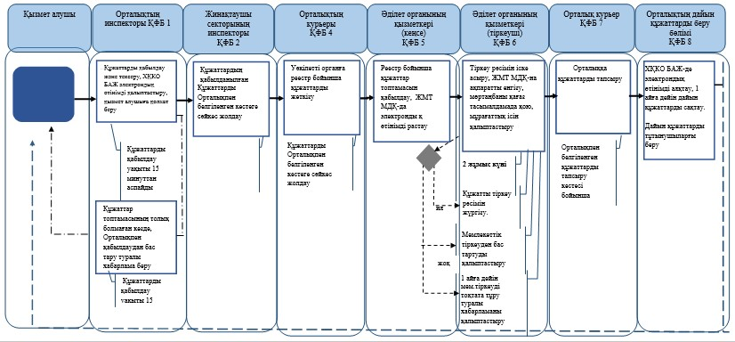

*\*\* БНАЖ ақпараттық жүйесі арқылы электронды формата қызмет көрсету барысында*

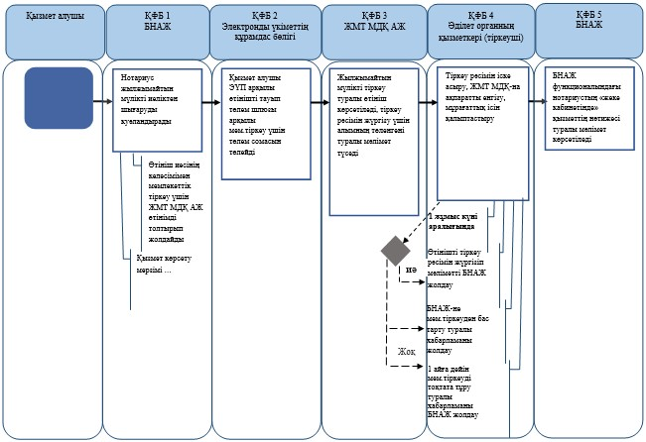

*ҚФБ – Құрылымдық-функционалдық бірлік: қызмет берушінің (жұмыскерлердің) құрылымдық бөлімшелерінің, халыққа қызмет көрсету орталығының, «электрондық үкімет» веб-порталының өзара әрекеттестігі;

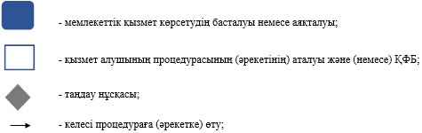

        - ЖМТ МДҚ АЖ – «Жылжымайтын мүлік тіркелімі» Мемлекеттік деректер қорының ақпараттық жүйесі;

        - ХҚКО БАЖ – Халыққа қызмет көрсету орталықтарының біріктірілген ақпараттық жүйесі;

        - ЭҮП - «Электрондық үкімет» веб-порталы;

        - БНАЖ - Бірыңғай нотариалдық ақпараттық жүйесі.

Қазақстан Республикасының  
Әділет Министрінің      
2014 жылғы 19 маусымдағы   
№ 213 бұйрығына        
№ 2 қосымша

«Мiндеттi мемлекеттiк тiркеуге жатпайтын   
жылжымалы мүлiк кепiлiн тiркеу және мiндеттi  
мемлекеттiк тiркеуге жатпайтын        
жылжымалы мүлiк кепiлiн тiркеу        
туралы куәлiктiң телнұсқасын беру»       
Мемлекеттік қызмет көрсету регламентіне    
№ 4 қосымша

**«Мiндеттi мемлекеттiк тiркеуге жатпайтын жылжымалы мүлiк**  
**кепiлiн тiркеу және мiндеттi мемлекеттiк тiркеуге жатпайтын**  
**жылжымалы мүлiк кепiлiн тiркеу туралы куәлiктiң телнұсқасын**  
**беру» Мемлекеттік қызмет көрсету бизнес-процессінің**  
**Анықтамасы**

*\* Халыққа қызмет көрсету орталығы арқылы қызмет көрсету барысында*

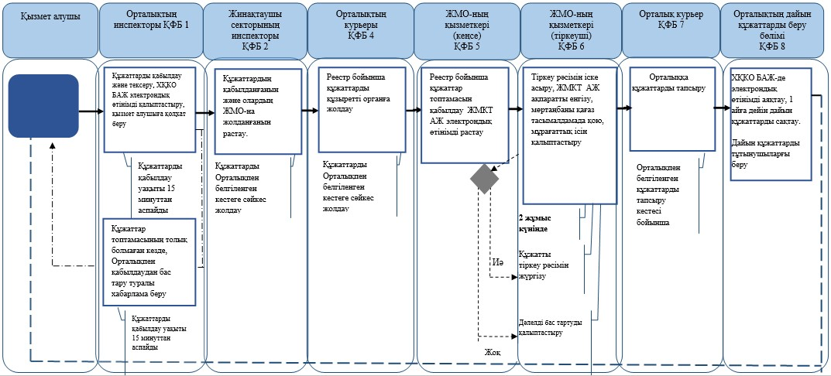

*\*\* ЖМКТ ақпараттық жүйесі арқылы электронды форматта қызмет көрсету барысында*

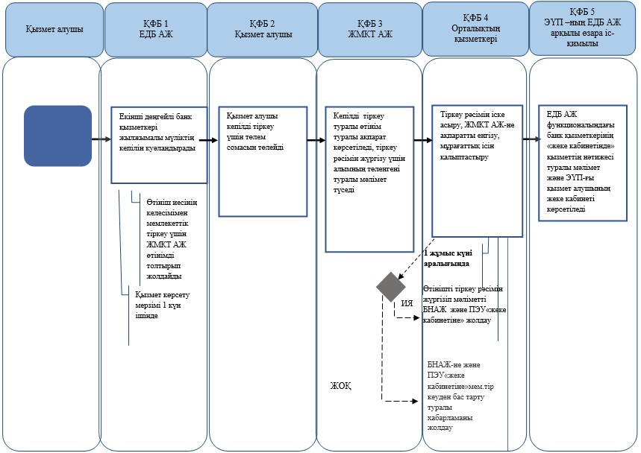

*ҚФБ – Құрылымдық-функционалдық бірлік: қызмет берушінің (жұмыскерлердің) құрылымдық бөлімшелерінің, халыққа қызмет көрсету орталығының, «электрондық үкімет» веб-порталының өзара әрекеттестігі;



        - ХҚКО БАЖ – Халыққа қызмет көрсету орталығы бірегей ақпараттық жүйесі;

        - ЭҮП - «Электрондық үкімет» веб-порталы;

        - ЖМКТ АЖ – Жылжымалы мүлік кепілін тіркеу ақпараттық жүйесі;

        - ЖМКТ – Жылжымалы мүлік кепілін тіркеу;

        - ЖМО– Жылжымайтын мүлік орталығы;

        - ЕДБ АЖ- Екінші деңгейлі банктердің ақпараттық жүйесі.

Қазақстан Республикасының  
Әділет Министрінің      
2014 жылғы 19 маусымдағы   
№ 213 бұйрығына        
№ 3 қосымша

«Жылжымайтын мүлікке тіркелген құқықтар  
(ауыртпалықтар) және оның техникалық  
сипаттамалары туралы анықтама беру»   
Мемлекеттік қызмет көрсету регламентіне  
№ 3 қосымша

**«Жылжымайтын мүлікке тіркелген құқықтар (ауыртпалықтар) және оның техникалық сипаттамалары туралы анықтама беру»**  
**Мемлекеттік қызмет көрсету бизнес-процессінің**  
**Анықтамасы**

*\**«Электрондық үкімет» порталы *арқылы қызмет көрсету барысында*

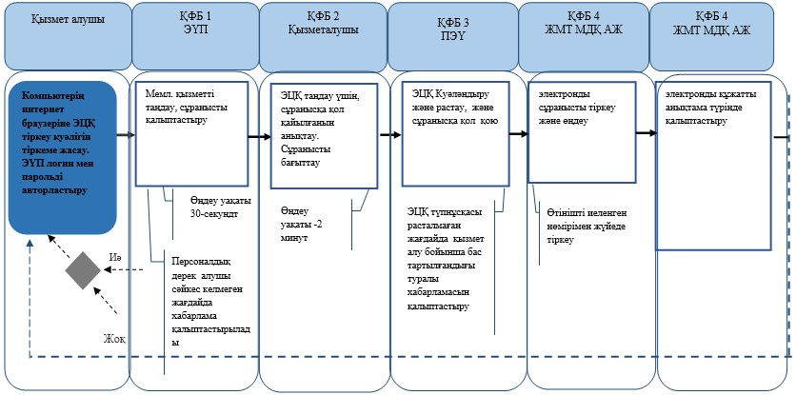

*\*\* Халыққа қызмет көрсету орталығы электронды формат түрде қызмет көрсету*

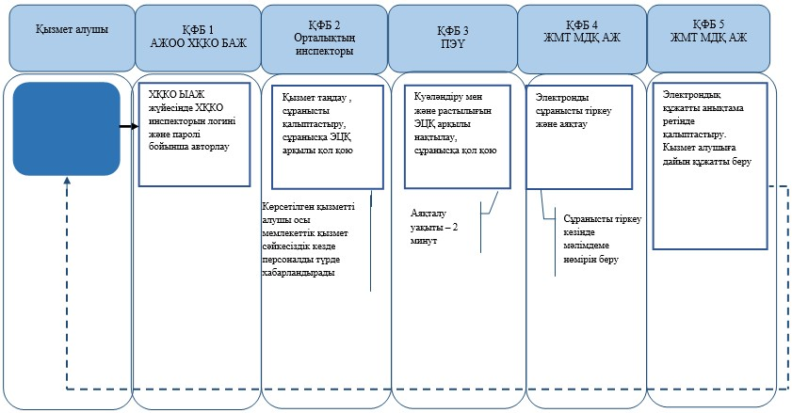

*ҚФБ – Құрылымдық-функционалдық бірлік: көрсетілетін қызмет берушінің, Халыққа қызмет көрсету орталығыың, «электрондық үкіметтің веб-порталының құрылымдық бөлімшелерінің (қызметкерлерінің) өзара іс-қимылы.

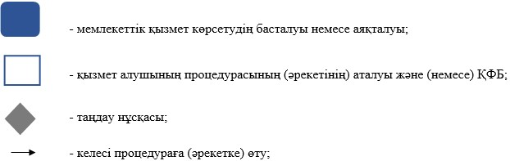

          - ЖМТ МДҚ АЖ – «Жылжымайтын мүлік тіркелімі» Мемлекеттік деректер қорының ақпараттық жүйесі;

          - ХҚКО БАЖ – Халыққа қызмет көрсету орталығы бірегей ақпараттық жүйесі;

          - АЖОО ХҚКО БАЖ – Халыққа қызмет көрсету орталығы бірегей ақпараттық жүйесінің операторының автоматтандырылған жұмыс орны;

          - ЭҮП - «Электрондық үкімет» порталы;

          - ЭЦҚ - электронно-цифрлық қол таңба.

Қазақстан Республикасының  
Әділет Министрінің      
2014 жылғы 19 маусымдағы   
№ 213 бұйрығына        
№ 4 қосымша

«Жылжымайтын мүлiк объектiлерi жоспарын  
(схемасын) қоса алғанда, тiркеу органы  
куәландырған тiркеу iсi құжаттарының   
көшiрмелерiн беру» мемлекеттік     
қызмет көрсету регламентіне       
№ 3 қосымша

**«Жылжымайтын мүлiк объектiлерi жоспарын (схемасын)**  
**қоса алғанда, тiркеу органы куәландырған тiркеу iсi**  
**құжаттарының көшiрмелерiн беру»**  
**Мемлекеттік қызмет көрсету бизнес-процессінің**  
**Анықтамасы**

*\* Халыққа қызмет көрсету орталығы арқылы қызмет көрсету барысында*

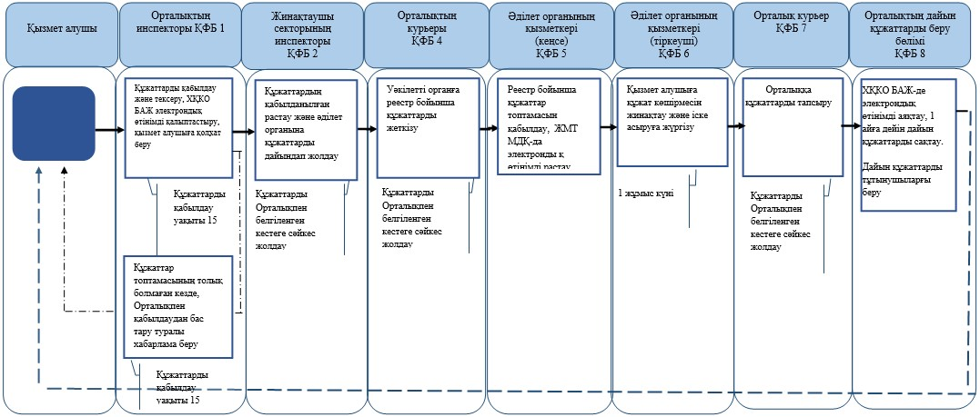

*ҚФБ – Құрылымдық-функционалдық бірлік: көрсетілетін қызмет берушінің, Халыққа қызмет көрсету орталығыың, «электрондық үкіметтің веб-порталының құрылымдық бөлімшелерінің (қызметкерлерінің) өзара іс-қимылы.

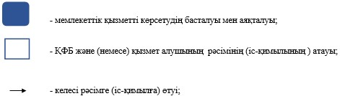

        - ЖМТ МДҚ АЖ – «Жылжымайтын мүлік тіркелімі» Мемлекеттік деректер қорының ақпараттық жүйесі;

        - ХҚКО БАЖ – Халыққа қызмет көрсету орталығы бірегей ақпараттық жүйесі.

Қазақстан Республикасының  
Әділет Министрінің      
2014 жылғы 19 маусымдағы   
№ 213 бұйрығына        
№ 5 қосымша

«Жылжымайтын мүлiктiң жоқ (бар)     
екендігі туралы анықтама беру»     
Мемлекеттік қызмет көрсету регламентіне  
№ 4 қосымша

**«Жылжымайтын мүлiктiң жоқ (бар) екендігі туралы анықтама беру»**  
**Мемлекеттік қызмет көрсету бизнес-процессінің**  
**Анықтамасы**

*\*Электрондық үкімет порталы арқылы қызмет көрсету барысында*

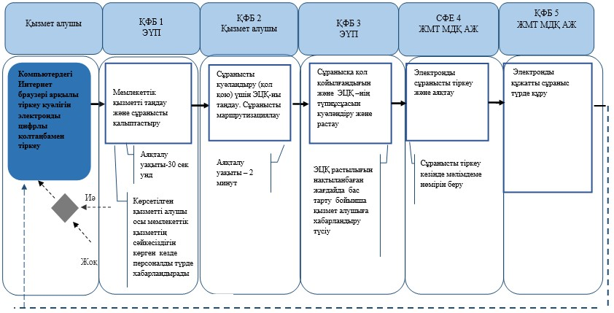

*\*\*Халыққа қызмет көрсету орталығы арқылы қызмет көрсету барысында*

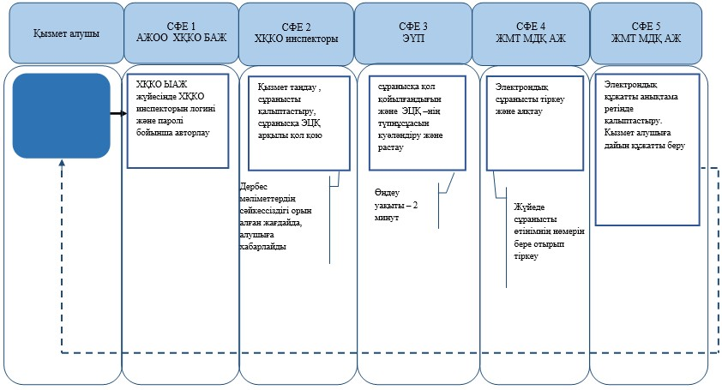

*ҚФБ – Құрылымдық-функционалдық бірлік: көрсетілетін қызмет берушінің, Халыққа қызмет көрсету орталығыың, «электрондық үкіметтің веб-порталының құрылымдық бөлімшелерінің (қызметкерлерінің) өзара іс-қимылы.

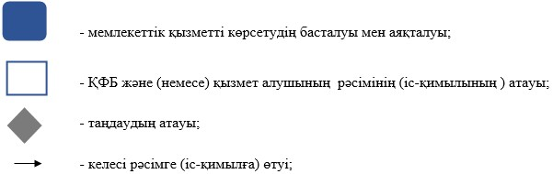

          - ЖМТ МДҚ АЖ – «Жылжымайтын мүлік тіркелімі» Мемлекеттік деректер қорының ақпараттық жүйесі;

         - ХҚКО БАЖ – Халыққа қызмет көрсету орталығы бірегей ақпараттық жүйесі.

         - ЖМТ МДҚ АЖ – «Жылжымайтын мүлік тіркелімі» Мемлекеттік деректер қорының ақпараттық жүйесі;

         - ХҚКО БАЖ – Халыққа қызмет көрсету орталығы бірегей ақпараттық жүйесі;

         - АЖОО ХҚКО БАЖ – автоматтандырылған жұмыс орынының операторы Халыққа қызмет көрсету орталығы бірегей ақпараттық жүйесі;

         - ЭҮП - «Электрондық үкімет» порталы;

         - ЭЦҚ - электронно-цифрлық қол таңба.

Қазақстан Республикасының  
Әділет Министрінің      
2014 жылғы 19 маусымдағы   
№ 213 бұйрығына        
№ 6 қосымша

«Міндетті мемлекеттік тіркеуге жатпайтын  
жылжымалы мүлік кепілі жөнінде анықтама беру»  
мемлекеттік қызмет регламентіне      
3-қосымша

**«Міндетті мемлекеттік тіркеуге жатпайтын жылжымалы мүлік кепілі**  
**жөнінде анықтама беру»**  
**Мемлекеттік қызмет көрсету бизнес-процесстерінің**  
**Анықтамасы**

*\*Халыққа қызмет көрсету орталығы арқылы қызмет көрсету барысында*

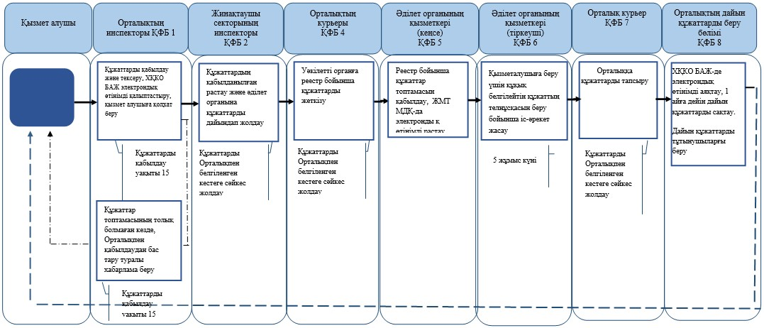

*ҚФБ – Құрылымдық-функционалдық бірлік: қызмет берушінің (жұмыскерлердің) құрылымдық бөлімшелерінің, халыққа қызмет көрсету орталығының;

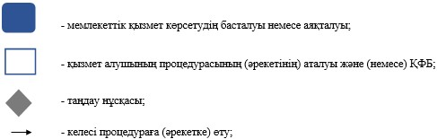

Қазақстан Республикасының  
Әділет Министрінің      
2014 жылғы 19 маусымдағы   
№ 213 бұйрығына        
№ 7 қосымша

«Жылжымайтын мүлікке тіркелген және тоқтатылған  
құқықтар туралы анықтамалар беру»        
мемлекеттік қызмет регламентіне         
4-қосымша

**«Жылжымайтын мүлікке тіркелген және тоқтатылған құқықтар туралы**  
**анықтамалар беру»**  
**Мемлекеттік қызмет көрсету бизнес-процесстерінің**  
**Анықтамасы**

*Электрондық үкімет порталы арқылы қызмет көрсету барысында

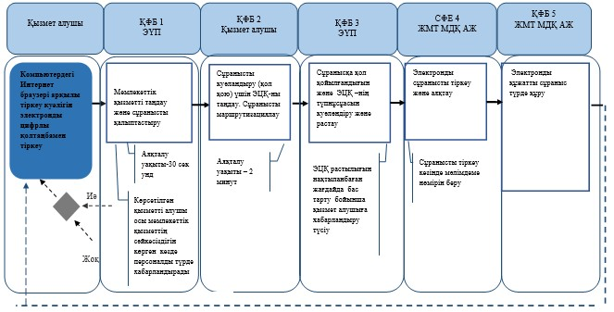

*\*Халыққа қызмет көрсету орталығы арқылы қызмет көрсету барысында*

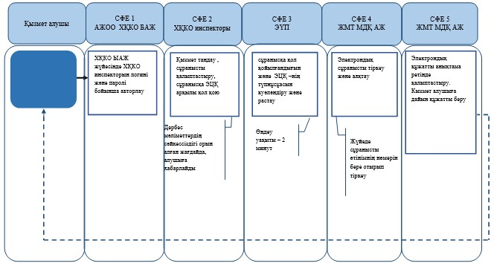

*ҚФБ – Құрылымдық-функционалдық бірлік: көрсетілетін қызмет берушінің, Халыққа қызмет көрсету орталығыың, «электрондық үкіметтің веб-порталының құрылымдық бөлімшелерінің (қызметкерлерінің) өзара іс-қимылы.



        - ЖМТ МДҚ АЖ – «Жылжымайтын мүлік тіркелімі» Мемлекеттік деректер қорының ақпараттық жүйесі;

        - ХҚКО БАЖ – Халыққа қызмет көрсету орталығы бірегей ақпараттық жүйесі;

        - АЖОО ХҚКО БАЖ – автоматтандырылған жұмыс орынының операторы Халыққа қызмет көрсету орталығы бірегей ақпараттық жүйесі;

        - ЭҮП - «Электрондық үкімет» порталы;

        - ЭЦҚ - электронно-цифрлық қол таңба.

Қазақстан Республикасының  
Әділет Министрінің      
2014 жылғы 19 маусымдағы   
№ 213 бұйрығына        
№ 8 қосымша

«Жылжымайтын мүлікке құқық белгілейтін  
құжаттың телнұсқасын беру»      
мемлекеттік қызмет регламентіне   
3-қосымша

**«Жылжымайтын мүлікке құқық белгілейтін құжаттың**  
**телнұсқасын беру»**  
**Мемлекеттік қызмет көрсету бизнес-процесстерінің**  
**Анықтамасы**

*\*Халыққа қызмет көрсету орталығы арқылы қызмет көрсету барысында*

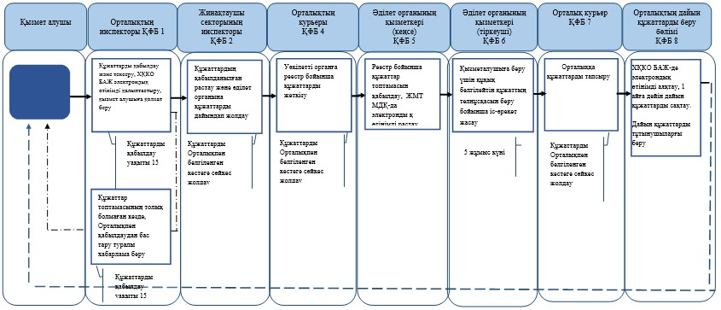

*ҚФБ – Құрылымдық-функционалдық бірлік: көрсетілетін қызмет берушінің, Халыққа қызмет көрсету орталығыың, «электрондық үкіметтің веб-порталының құрылымдық бөлімшелерінің (қызметкерлерінің) өзара іс-қимылы.

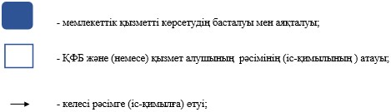

        - ЖМТ МДҚ АЖ – «Жылжымайтын мүлік тіркелімі» Мемлекеттік деректер қорының ақпараттық жүйесі;

        - ХҚКО БАЖ – Халыққа қызмет көрсету орталығы бірегей ақпараттық жүйесі.

Қазақстан Республикасының  
Әділет Министрінің      
2014 жылғы 19 маусымдағы   
№ 213 бұйрығына        
№ 9 қосымша

*«*Жылжымайтын мүлік объектілеріне  
техникалық паспорт беру»      
мемлекеттік қызмет регламентіне  
3-қосымша

**«Жылжымайтын мүлік объектілеріне техникалық паспорт беру»**  
**Мемлекеттік қызмет көрсету бизнес-процесстерінің**  
**Анықтамасы**

*\*Халыққа қызмет көрсету орталығы арқылы қызмет көрсету барысында*

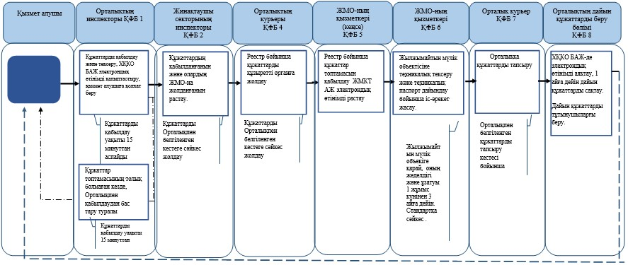

*\*Халыққа қызмет көрсету орталығы арқылы қызмет көрсету барысында*

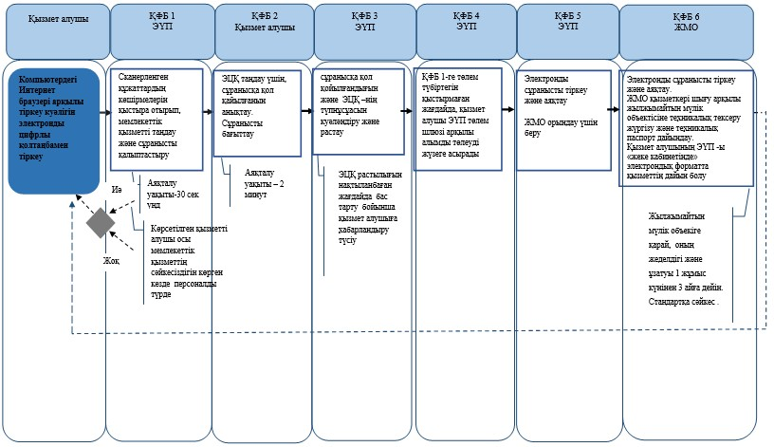

*ҚФБ – Құрылымдық-функционалдық бірлік: көрсетілетін қызмет берушінің, Халыққа қызмет көрсету орталығыың, «электрондық үкіметтің веб-порталының құрылымдық бөлімшелерінің (қызметкерлерінің) өзара іс-қимылы.

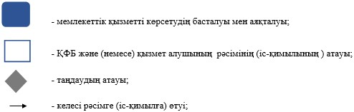

         - ХҚКО БАЖ – Халыққа қызмет көрсету орталығы бірегей ақпараттық жүйесі;

         - ЭҮП - «Электрондық үкімет» порталы;

         - ЖМО – Жылжымайтын мүлік орталығы;

         - ЭЦҚ - электронно-цифрлық қол таңба.

Қазақстан Республикасының  
Әділет Министрінің      
2014 жылғы 19 маусымдағы   
№ 213 бұйрығына        
№ 10 қосымша

«Жылжымайтын мүлік объектілеріне техникалық  
паспорттың телнұсқасын беру»        
мемлекеттік қызмет регламентіне       
3-қосымша

**«Жылжымайтын мүлік объектілеріне техникалық паспорттың**  
**телнұсқасын беру»**  
**Мемлекеттік қызмет көрсету бизнес-процесстерінің**  
**Анықтамасы**

*\*Халыққа қызмет көрсету орталығы арқылы қызмет көрсету барысында*

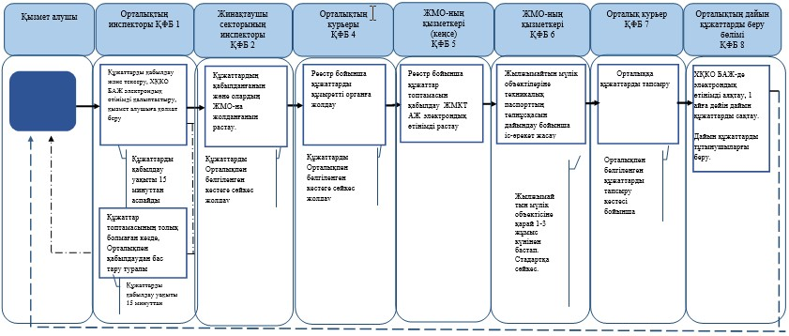

*\*\*Халыққа қызмет көрсету орталығы арқылы қызмет көрсету барысында*

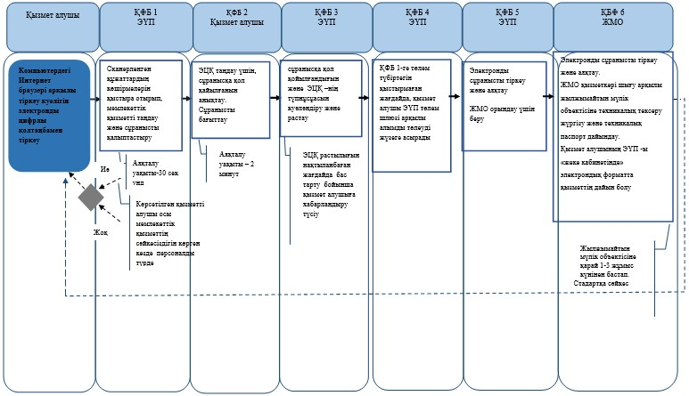

*ҚФБ – Құрылымдық-функционалдық бірлік: көрсетілетін қызмет берушінің, Халыққа қызмет көрсету орталығыың, «электрондық үкіметтің веб-порталының құрылымдық бөлімшелерінің (қызметкерлерінің) өзара іс-қимылы.



         - ХҚКО БАЖ – Халыққа қызмет көрсету орталығы бірегей ақпараттық жүйесі;

         - ЭҮП - «Электрондық үкімет» порталы;

         - ЖМО – Жылжымайтын мүлік орталығы;

         - ЭЦҚ - электронно-цифрлық қол таңба.

© 2012. Қазақстан Республикасы Әділет министрлігінің «Қазақстан Республикасының Заңнама және құқықтық ақпарат институты» ШЖҚ РМК